  своб. назнач.
  Новосибирская область, Новосибирск, район Кировский, ул. Сибиряков-Гвардейцев, 64к6
  Метро: Площадь Маркса, 8 мин. на машине
  301 000 ₽
  8 400 ₽ за м² в год, комиссия 2%, для агента 1%
  Общая информация:
  Этаж: | 2 / 2
  Площадь: | 430.0 м²
  Комнаты: | None
  Здание: | административное
  Тип договора: | прямая аренда
  Пропускная система: | —
  Мебель: | нет
  Телефонные линии: | —
  26 сентября, 12:53
  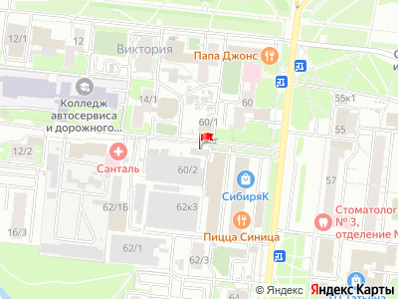
Представитель: Представитель: ID 142103205
Сдаётся в аренду коммерческое помещение 430 м²
г. Новосибирск, ул. Сибиряков-Гвардейцев, 64, корп. 6
(от м. Площадь Маркса — 7 мин.)
Общая площадь — 430 м²
2 этаж площадь - 200 м²- можно сдать отдельно!
Свободная планировка — легко подстроится под ваш формат
Цена :
- СДАЧА ОТДЕЛЬНО 2 ЭТАЖА - 200 м² - 100 тыс. руб.!!!
Назначение:
Подходит для:
склада, логистики
магазина, офиса, учебного центра
студии, мастерской, производства малых форм
Что уже есть:
Отдельные входы
Санузел, зона ожидания
Отапливаемые помещения
Большие окна — естественное освещение
Удобный подъезд, парковка бесплатная
Хорошая транспортная доступность
Разрешение на размещение наружной рекламы на фасаде
Условия:
Прямая аренда от собственника!!!
Без комиссии!!!
Возможен долгосрочный договор!!!
Стоимость обсуждается индивидуально — готовы к диалогу!!!
Это помещение — не просто квадратные метры, а реальный инструмент для вашего бизнеса.
Удобная логистика, чистые помещения, продуманная планировка — всё, что нужно для стабильной и организованной работы.
Объект в хорошем техническом состоянии, новый ремонт, не требует дополнительных вложений.
Возможен удобный подъезд для легкового и грузового транспорта, предусмотрены отдельные входы и зона парковки.
Формат помещения позволяет гибко распределить рабочие, складские и клиентские зоны.
Телефоны: +7 913 380-64-10
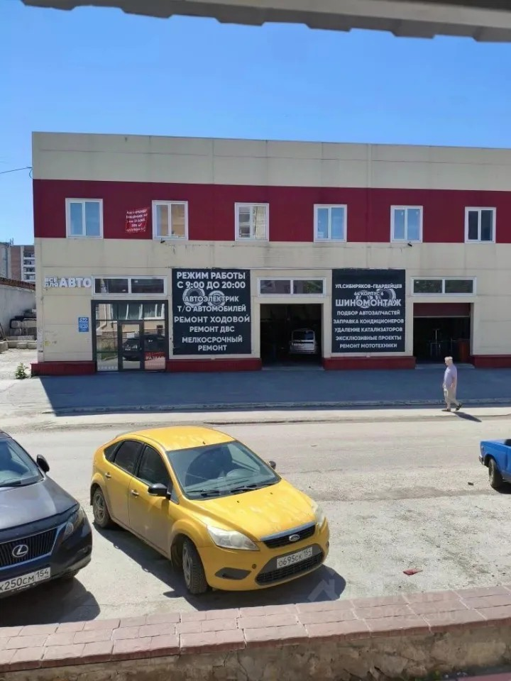 | 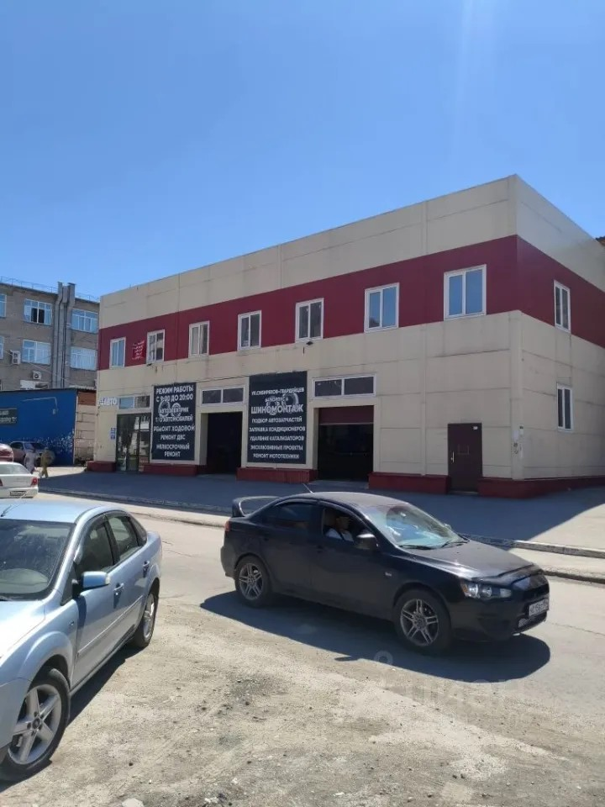
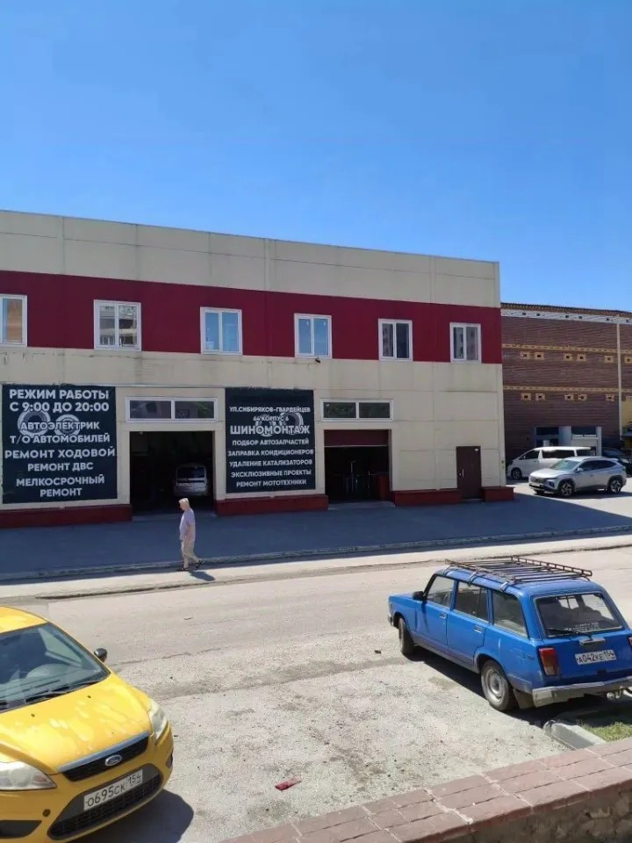 | 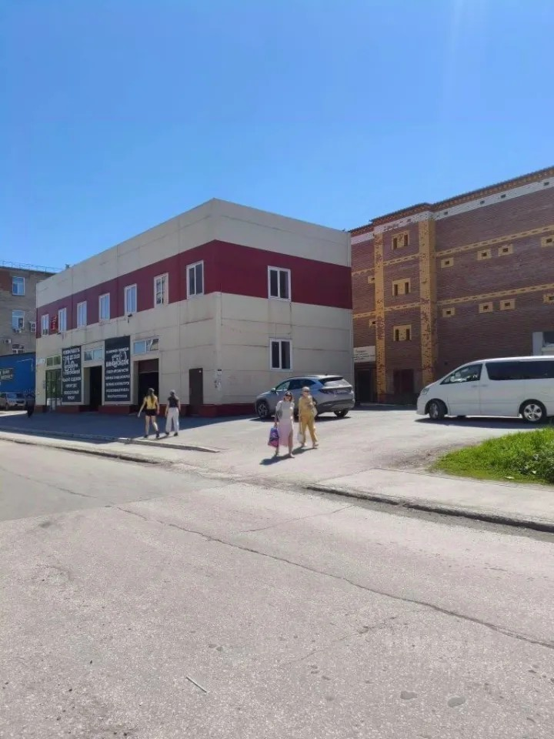
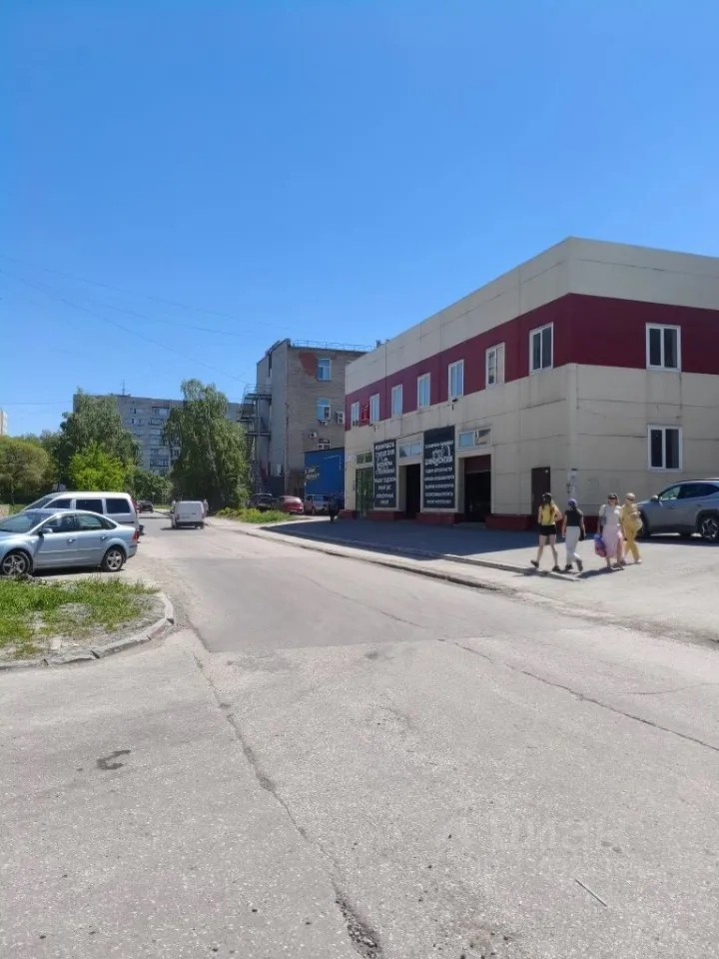 | 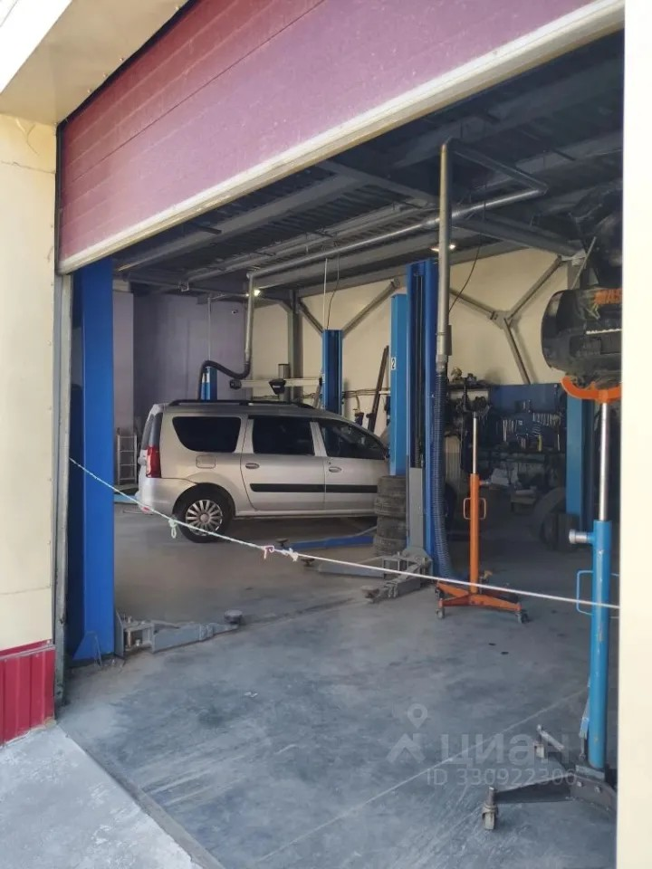
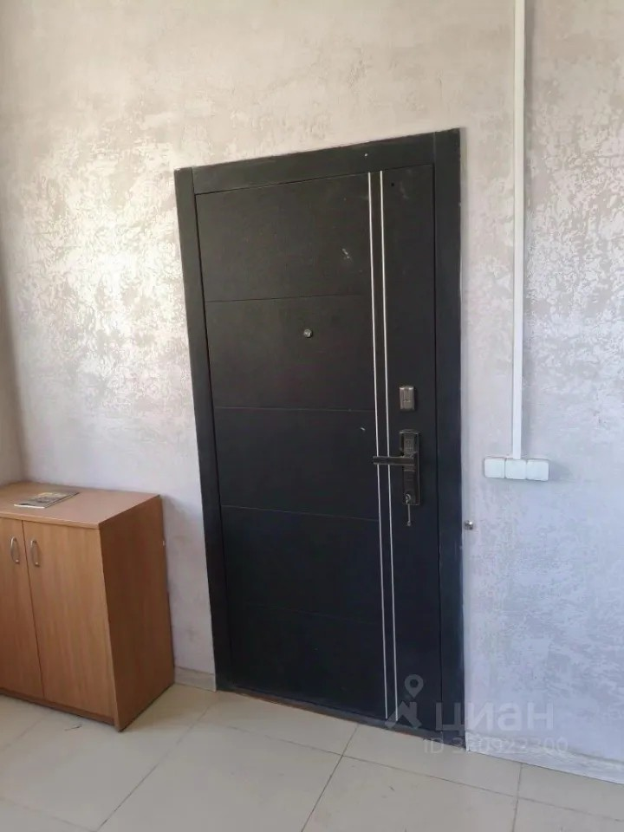 | 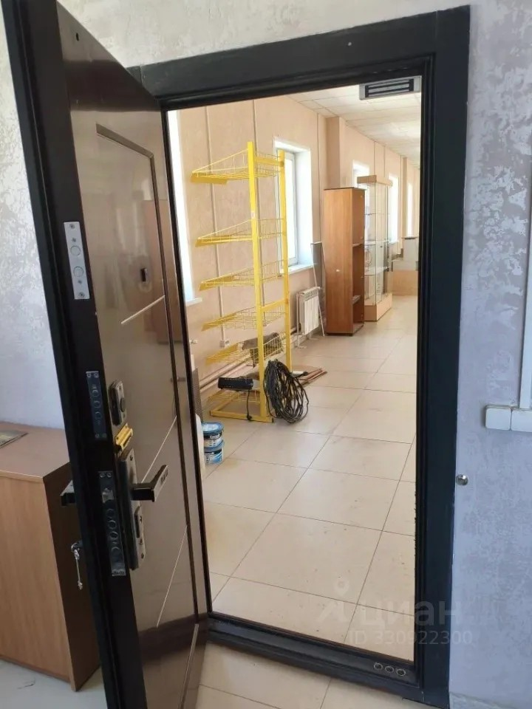
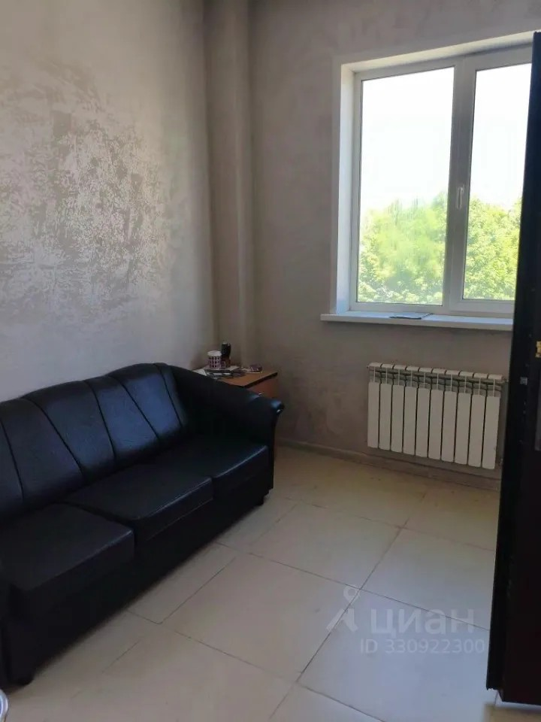 | 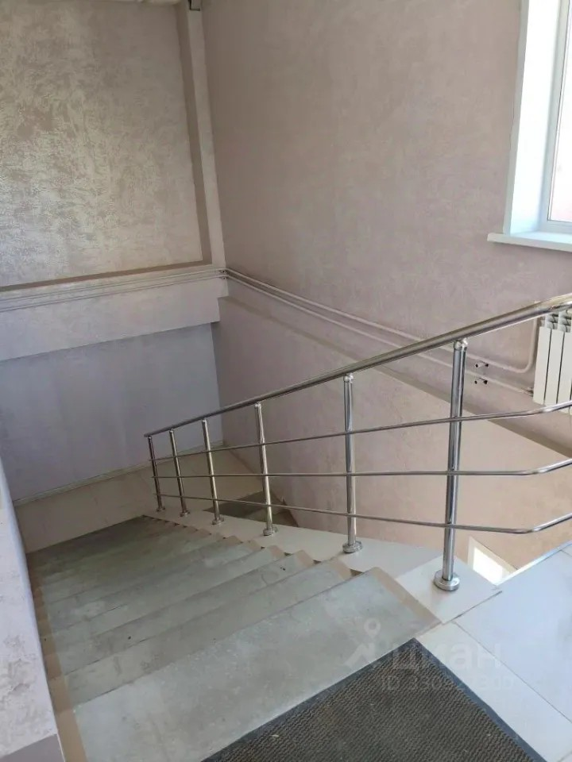
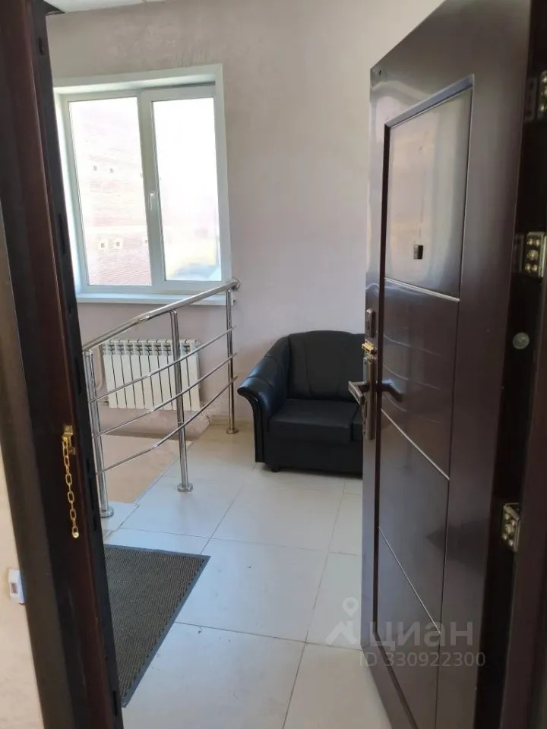 | 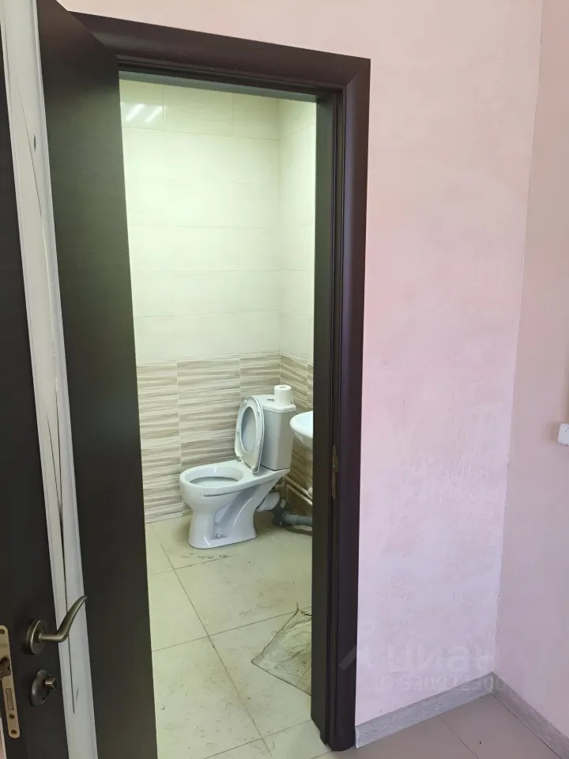
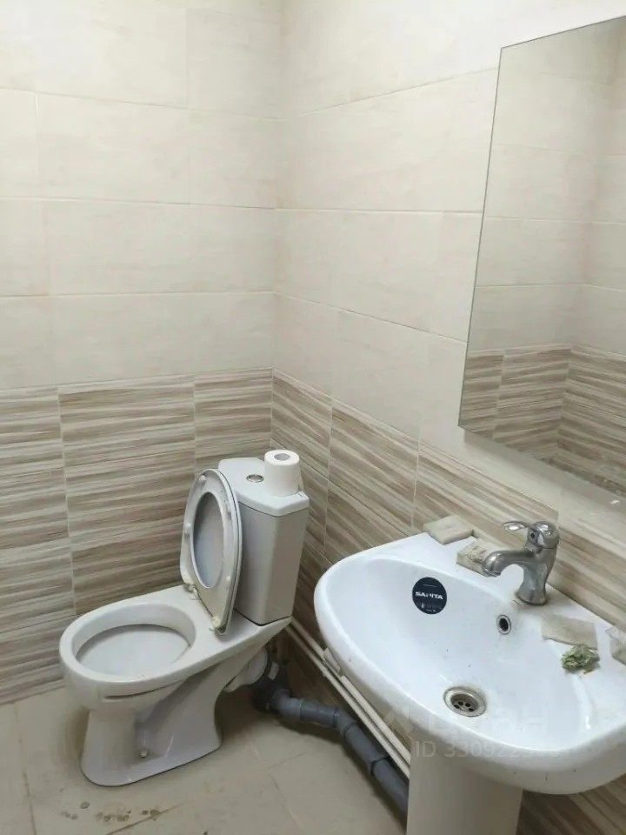 | 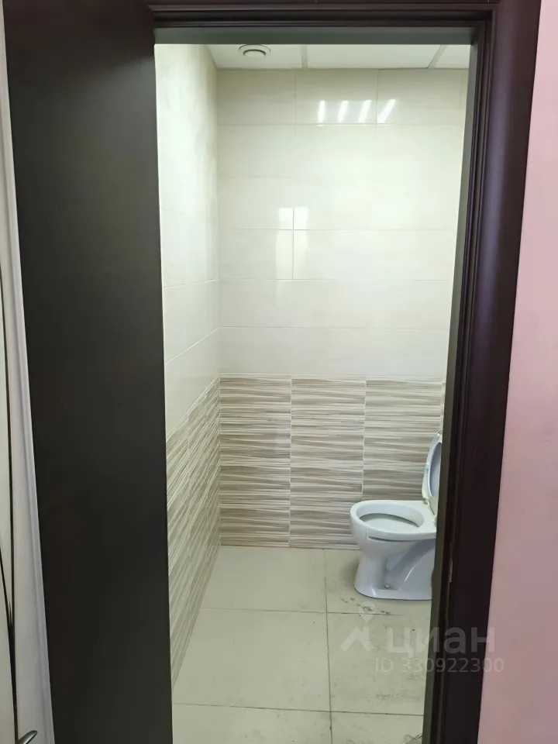
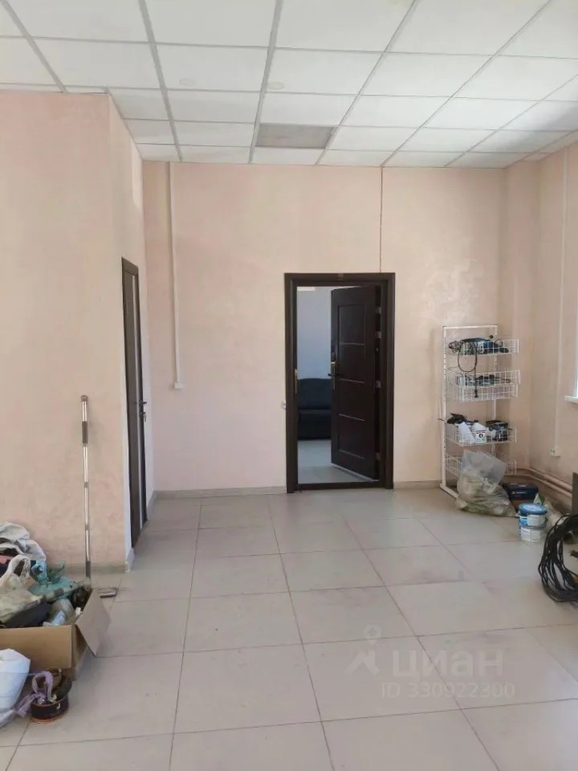 | 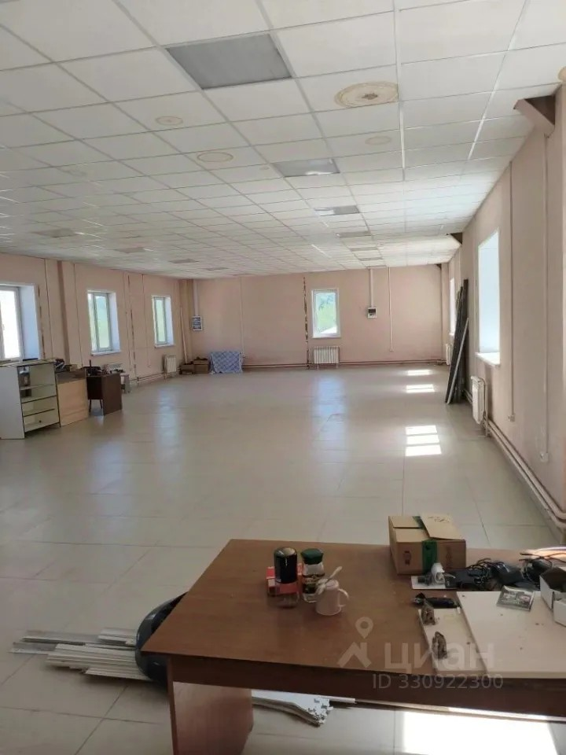
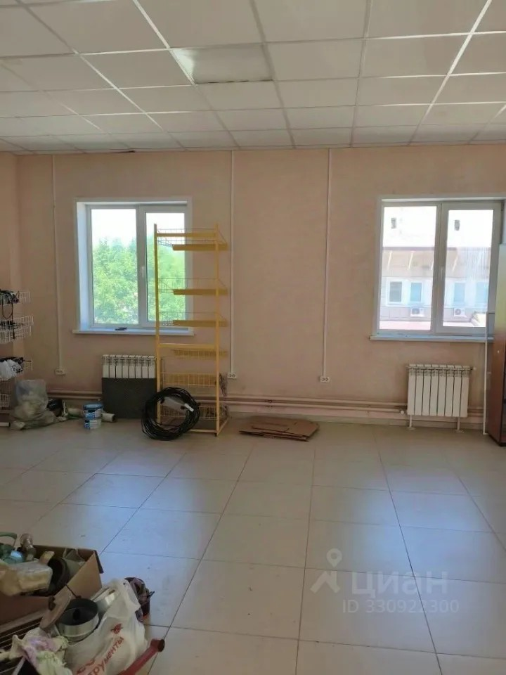 | 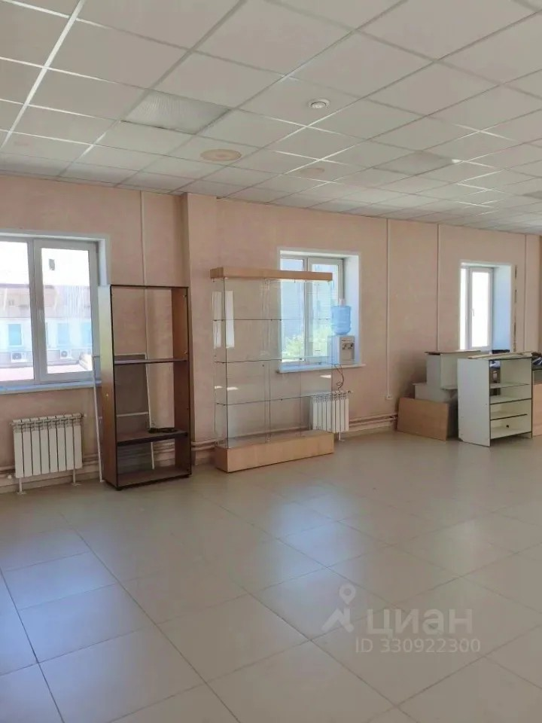
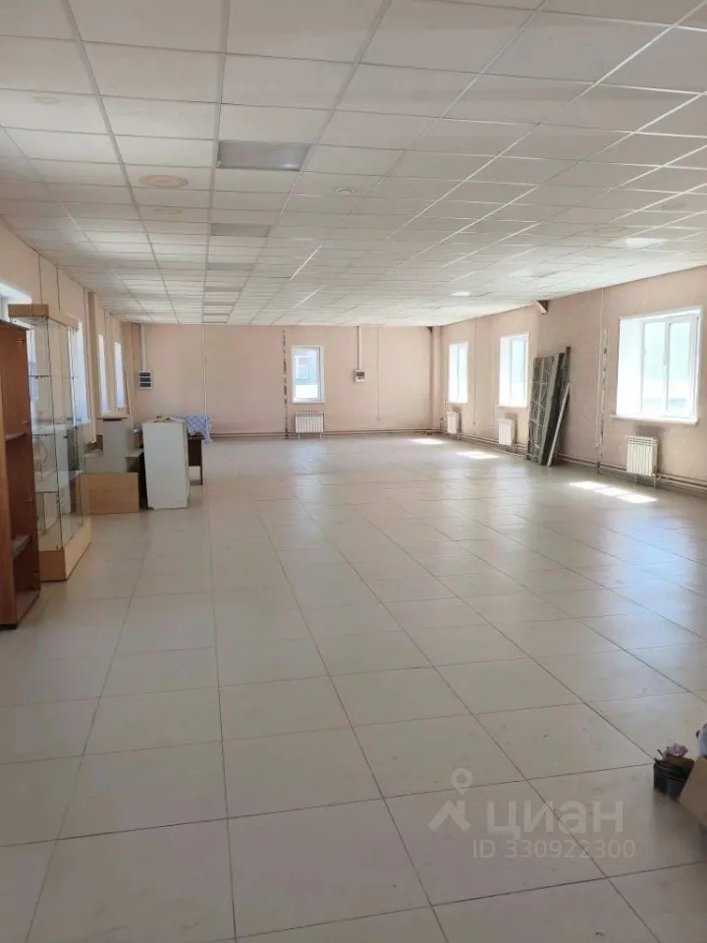 | 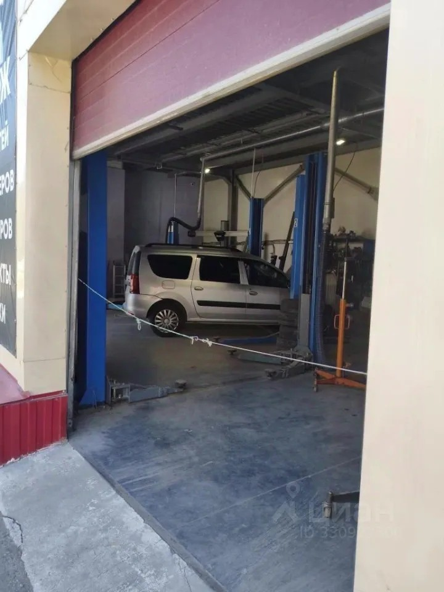
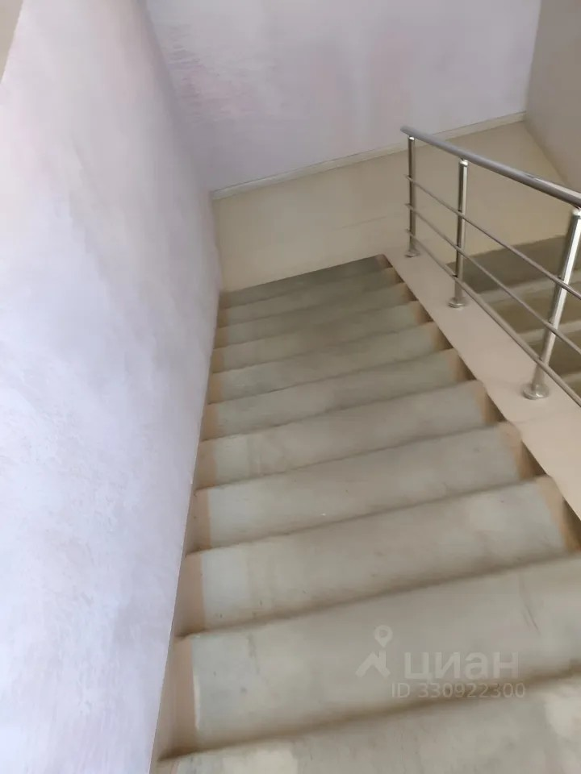 | 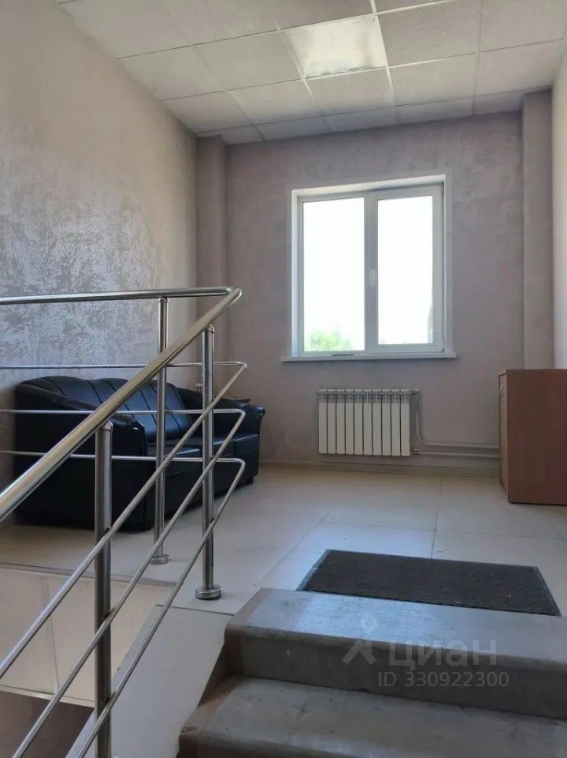
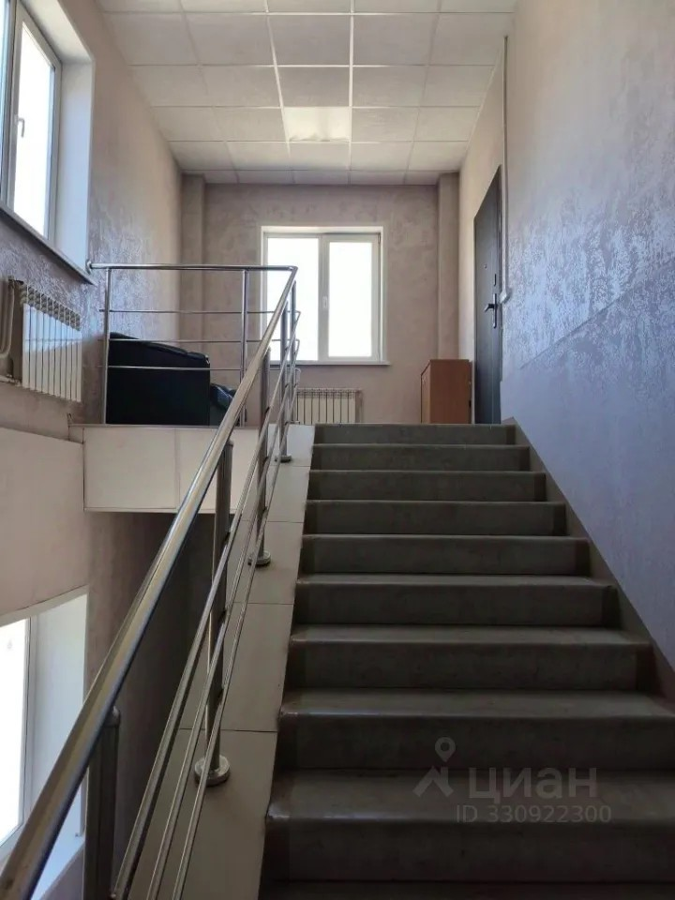 | 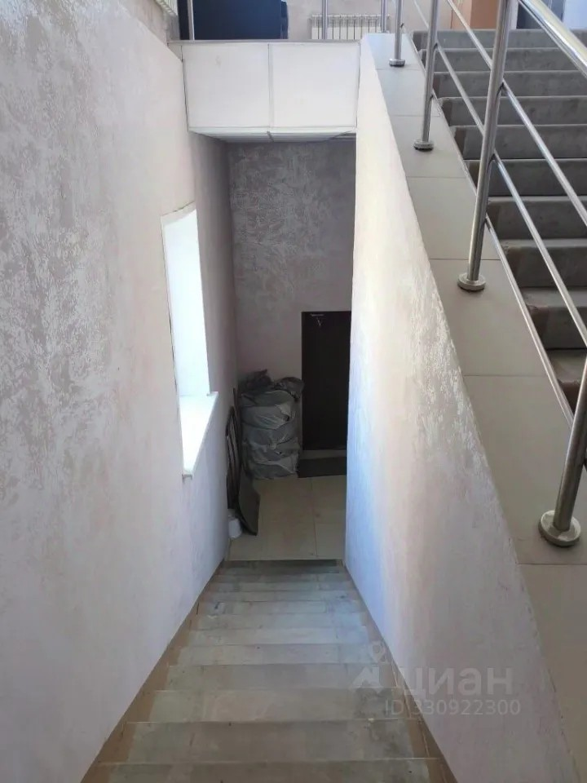
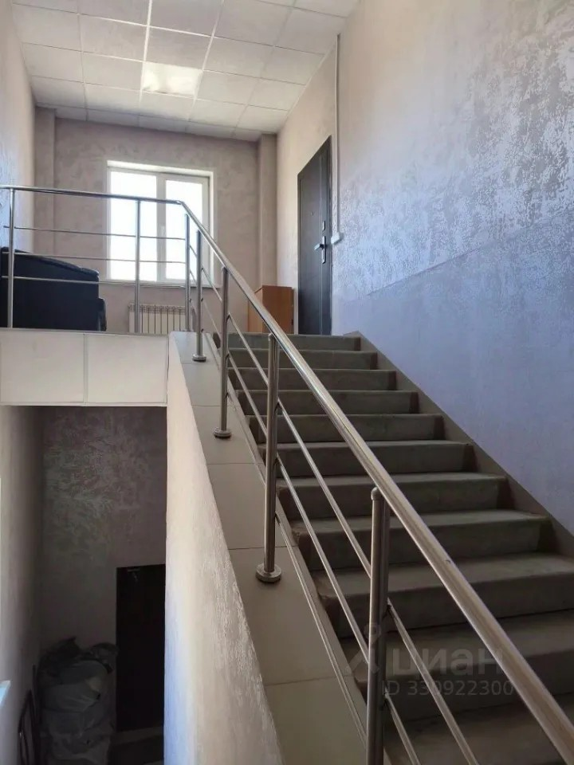 | 